COLEGIO EMILIA RIQUELME
Guías de aprendizaje en casa
Grado: SEGUNDO
SEMANA DEL 1 AL 5 DE JUNIO
Horas |  | Lunes | Martes | Miércoles | Jueves | Viernes
7 a 8 |  | Religión  Actividad en casa:  Pentecostés | Lengua castellana  Actividad en casa:  Practicamos conversando | Religión  Actividad en casa:  Los dones del espíritu santo | Sociales  Actividad en casa:  Desastres naturales  Aplicando conceptos | URBANIDAD  Actividad en casa:  Integrada al área de artística
8 a 9 |  |  |  |  | Matemáticas :  Actividad en casa:  Problemas de conteo | Matemáticas  Clase virtual:  Problemas de secuencia y orden
DESCANSO (desayuno)

9:30 a 10:30 |  | Lengua castellana  Clase virtual:  Tipos de oraciones | Matemáticas  Actividad en casa:  Practicamos jugando | Matemáticas  Clase virtual  Problemas de orden, desarrollamos pagina |  | Sociales.  Clase virtual:  ¿Qué hacer en caso de un desastre natural?
10:30 a 11:30 |  | Matemáticas  Clase virtual:  Jugamos con las secuencias numéricas |  | Lengua castellana  Clase virtual  Escritura creativa  Aplicando conceptos | Lengua castellana:  Clase virtual:  Plan lector  Hora de cuento | Ciencias  Actividad en casa:  Integrada al área de artística
DESCANSO ( media mañana o almuerzo)

12 a 1 | Ética  Actividad en casa:  Conociendo las evaluaciones virtuales |  | Sociales:  Clase virtual:  Desastres naturales | Ciencias:  Clase virtual:  El cuerpo en movimiento | Ciencias:  Actividad en casa:  Repasamos. |  | Artística  Clase virtual:  Exposición y creación artística

INDICACIONES GENERALES:

- Las niñas consignaran sus actividades diariamente en el cuaderno según el horario, como lo hacíamos en clase. fecha, agenda: tema y actividad.

- Las evidencias (foticos del cuaderno o videos cortos) se enviaran por el correo adrianaholguin@campus.com.co o por el whatsapp interno

SOLO CUANDO SEA ESTRICTAMENTE NECESARIO.

Les recomiendo realizar las actividades día a día para que las niñas no pierdan su rutina de clases y no se les vuelva más pesado hacerlo todo por ejemplo en un solo día, por ello me tome la molestia de enviarles un horario, sin embargo ustedes tendrán la libertad mientras no sean clases virtuales de organizarlo de acuerdo a las dinámicas de su hogar.

- Cuando tengamos las clases virtuales, las realizaremos por medio de la aplicación zoom, les pido el favor no compartir el ID, ni enlace del grupo por seguridad, al INGRESAR saludar y silenciar el micrófono para que evitemos interferencias, quien valla a participar levantara la mano y activara el micrófono así tendremos un orden y aprovecharemos adecuadamente el tiempo de la misma.

- Las NOTAS son indicaciones de la realización de la actividad.
NO tienen que consignarlas en el cuaderno.

- Muchas gracias por su disposición y compromiso, recuerden que cualquier inquietud estaré disponible para ustedes en el HORAIO DE CLASE hasta las tres de la tarde.

LUNES 1 DE JUNIO

- Religión :

Agenda
Tema: PENTECOSTÉS

Consignar en el cuaderno:
EL DIA DE AYER…Celebramos la fiesta de pentecostés: La venida del espíritu santo, PENTA significa cincuenta: es decir cincuenta días, después de la pascua de resurrección.

AQUÍ TIENES UNA PEQUEÑA EXPLICACION:

Esta no tienes que escribirla, pero no olvides hacer su lectura.

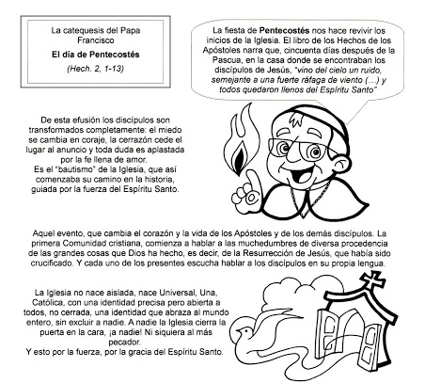

Actividad:

- OBSERVA EL VIDEO https://youtu.be/aONS-HqeFa4
- Realiza la actividad propuesta en el.
Se envía evidencia de la manualidad

REGALITO

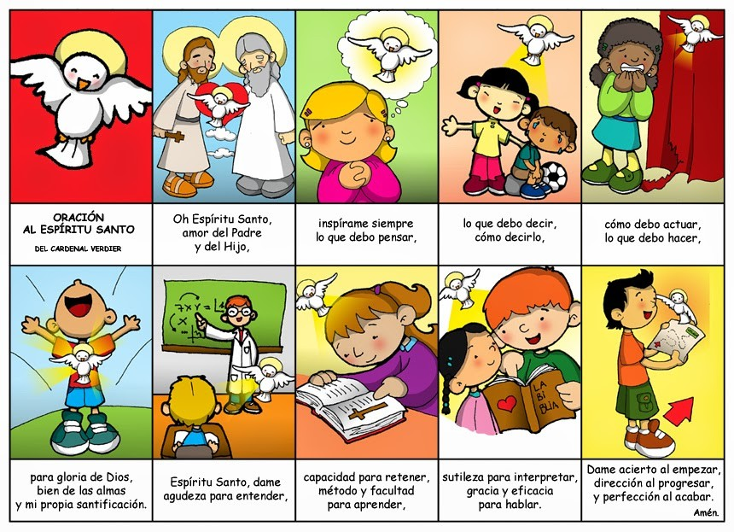
Video de profundización: https://youtu.be/Jzl91Hn4Aqw

- Lengua castellana:

Agenda
Tema: TIPOS DE ORACIONES

- Clase virtual, explicación del tema
- Video de profundización: se envía por el grupo.

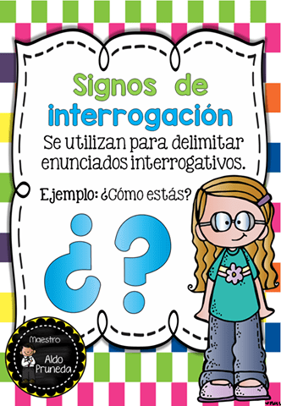

La oración es un conjunto de palabras que nos sirven para expresar una idea y según nuestra intención pueden ser:
Interrogativa: para preguntar algo y va en signos de interrogación.
Enunciativas: se usan para comunicar un hecho o un pensamiento, pueden ser afirmativas o negativas
Exclamativas: Expresan un tipo de emoción como alegría o sorpresa y llevan signos de admiración.

- Matemáticas

Agenda:
Tema: SECUENCIAS Y ORDEN NUMERICO

- clase virtual
- juego de secuencias, conteo y orden numérico.

- Ética

Agenda
Tema: preparación a nuestras pruebas virtuales.

Se enviara por el grupo un enlace para responder un pequeño cuestionario de prueba, para preparamos a nuestros bimestrales de la próxima semana.

MARTES 2 DE JUNIO

- LENGUA CASTELLANA:

Agenda
Tema: TIPOS DE ORACIÓN

- Practicamos:
Realiza una conversación con un miembro de tu familia donde utilices los diferentes tipos de oración vistos en clase, debes grabar un audio con esta conversación y enviarlo a la profe por su whatsapp interno.

- MATEMÁTICAS

Agenda:
Tema: CONTEO Y SECUENCIAS NUMÉRICAS

- Practicamos jugando
https://juegosinfantiles.bosquedefantasias.com/juegos/matematicas/secuencia-suma/index.html

Enviar pantallazo

- SOCIALES

Agenda:
Tema: DESASTRES NATURALES.

- Clase virtual: explicación

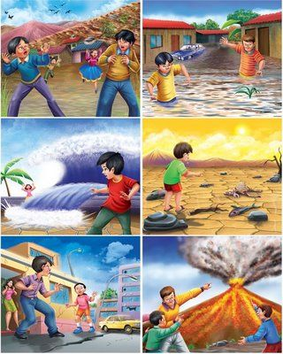
Se llama desastres naturales a una serie de fenómenos de la naturaleza de gran intensidad que ponen en peligro la vida humana. Los desastres naturales solo reciben este nombre cuando un fenómeno afecta sensiblemente a una población en condiciones de vulnerabilidad.
Esto quiere decir que no todos los fenómenos de la naturaleza son considerados desastres, sino solo aquellos que tienen una incidencia para las personas. Por ejemplo, si un terremoto cobra la vida de personas y/o destruye la ciudad, es un desastre natural. Pero si un temblor no deja daños o víctimas que lamentar, simplemente es un fenómeno natural.

MIÉRCOLES 3 DE JUNIO

- RELIGION
Agenda:
Tema: DONES DEL ESPÍRITU SANTO

ACTIVIDAD:
Observa el video y responde las preguntas en tu cuaderno https://youtu.be/zgj02XAok9c

- MATEMÁTICAS

Agenda:
Tema: SECUENCIAS Y PATRONES NUMÉRICOS

- clase virtual.
- Explicación y aclaración de dudas.
Resolviendo problemas de orden: desarrollamos página 62
Se envía evidencia de la página del libro

- LENGUA CASTELLANA
Agenda:
Tema: TIPOS DE ORACION

- Clase virtual
- ESCRITURA CREATIVA (usaremos los tipos de oraciones en la construcción de historias)
Se envía evidencia de la historia en el cuaderno.

- CIENCIAS

Agenda
Tema: EL CUERPO EN MOVIMIENTO

- Clase Virtual
- Poniendo en práctica los conceptos vistos a través del juego.

JUEVES 21 DE MAYO

- SOCIALES

Agenda:
Tema: DESASTRES NATURALES
Como observamos nuestra clase anterior existen fenómenos naturales de tipo bilógico, como las epidemias y pandemias causadas por virus o bacterias.
Actualmente nuestro planeta se encuentra atravesando una de esas pandemias: El CORONAVIRUS O COVID19

Actividad:
Elabora con ayuda de tu familia un afiche para la prevención y cuidado en este tiempo de pandemia puedes hacerlo en hojas o en cualquier otro material que encuentres en casa. NO OLIDES QUE RECICLAR ES IMPORTANTE.
Escribe en el todo lo que has aprendido en este tiempo de aislamiento para el cuidado y protección ejemplo: como lavarse las manos (se creativo en su elaboración, añade imágenes o dibujos) y colócalo en un lugar visible de casa, será una información valiosa para todos

ENVIAR FOTO DEL AFICHE PEGADO EN EL LUGAR DE LA CASA

- MATEMÁTICAS

Agenda
Tema: PROBLEMAS DE CONTEO Y SECUENCIAS NULMERICAS.

ACTIVIDAD:
- Resuelve en tu cuaderno, no olvides primero observar y extraer los datos.
Se enviara videíto de los problemas por el grupo

- LENGUA CASTELLANA

Agenda
Tema: comprensión lectora
- Clase virtual “hora del cuento” yo y mi hermana clara

- La bebita del tío tony ha nacido, ¿cuánto pesa y como se llama?
- haz visto que en toda la historia no nos han contado como se llama el hermano de clara y si le colocas un nombre tú
- ¿Cuántas historias han sido contadas sobre cómo nacen los bebes? Escríbelas en tu cuaderno
- Inventa tú una historia de cómo podríamos tener un bebe.
- Dibuja la que te haya parecido más divertida.

Enviar evidencia del cuaderno

- CIENCIAS

Agenda
Tema: EL CUERPO HUMANO EN MOVIMIENTO

Actividad

- Como hemos finalizado los desempeños propuestos para este periodo en el área de ciencias naturales, el día de hoy tendrás un descansito, aprovecha para comenzar a dar un repaso por los diferentes sistemas del cuerpo humano, la próxima semana realizaremos tallercito de repaso.

VIERNES 22 DE MAYO

- Ciencias

Agenda:
Tema: EXPLORANDO CON LOS SENTIDOS

ACTIVIDAD

- Realiza la visita virtual al museo Carmen Thyssen en Málaga, España. Allí observaras la exposición de Henry Matisse un artista plástico que le encantaba usar el color como a nosotras, esta visita te servirá también para la clase de urbanidad y artística.
https://www.carmenthyssenmalaga.org/exposiciones/2018/MatisseJazz/vv/visita_virtual.html

Ponte cómoda y disfruta la visita, imagina que te encuentras en ese lugar, escucha y observa todo lo que ves, para ello debes usar tus sentidos, puedes imaginar con quien realizaras la visita, que cosas ricas puedes comer después de realizarla, que otras personas podrías encontrarte allí, que te contaría la persona que te hará la guía, recuerda que imaginar nos hace creativos.

- MATEMATICAS

Agenda
Tema: CONTEOS Y SECUENCIAS NUMÉRICAS

- Clase virtual: Desarrollaremos problemas de conteos y secuencias en clase.

- SOCIALES

Agenda
Tema: ¿QUÉ HACER FRENTE A UN DESASTRE NATURAL?

- Clase virtual: explicación del tema, que debemos hacer y a dónde acudir o llamar en caso de una emergencia provocada por un desastre natural.

- URBANIDAD

Agenda
Tema: ¿COMO NOS COMPROTAMOS EN UN LUGAR O EVENTO CULTURAL?

Cuando vamos de visita a un museo hay normas de urbanidad que debemos seguir, en estos lugares al igual que en las bibliotecas existen normas claras y establecidas que debemos tener siempre presentes a la hora de ingresar a estos escenarios culturales. ¿Sabes cuáles son?
ACTIVIDAD:
Escribe en tu cuaderno las tres normas principales cuando vamos de visita a un museo

- ARTISTICA

Agenda
Tema: PERCEPCIÓN, CONTRASTE Y MUNDO SIMBÓLICO

- clase virtual: Conociendo a Matisse.
- Después de realizada la visita a la exposición de Matisse, seremos artistas del color y el simbolismo
Compartiremos cómo fue la experiencia de la visita y realizaremos en clase una producción artística de color.

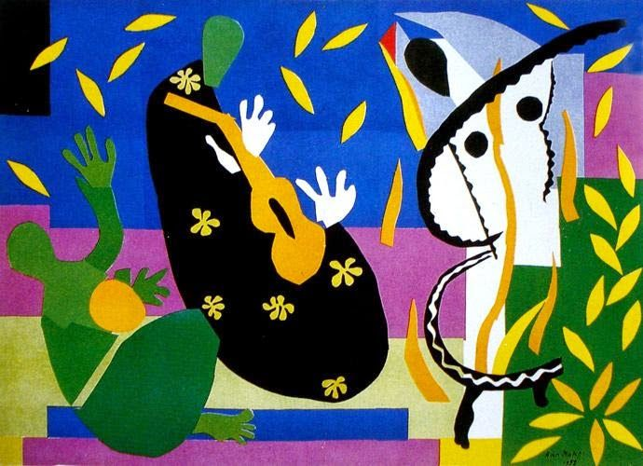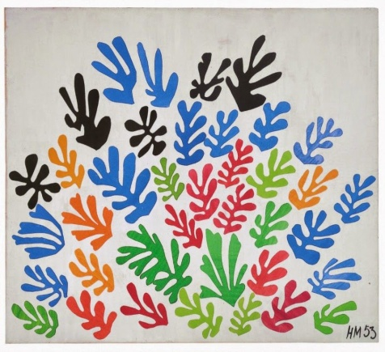

PARA TENER EN CUENTA

- RECUERDEN EL HORARIO DE ACTIVIDADES VIRTUALES. Pueden mantenerlo en un lugar visible de casa.

- Las explicaciones NO tienen que escribirlas en el cuaderno, son para apoyar el desarrollo de la actividad, al igual que los videos de profundización.

- Esta semana SOLO deben enviar evidencias de:

Lunes:

Manualidad de pentecostés

Martes:

Pantallazos juego de matemática y audio de lengua. Recuerden el audio deben enviarlos por el whatsapp interno de la profe.

Miércoles:

Página de matemáticas y escritura de lengua desarrolladas en clase sincrónica, preguntas de religión.

Jueves:

Comprensión lectora lengua desarrollada en clase, juego de matemáticas en el cuaderno y el afiche de sociales.

Viernes:
Dibujo de artística realizado en clase,

